MATEMATICA E… BOTANICA

LEONARDO DA PISA

Leonardo da Pisa, noto come Fibonacci, ossia “figlio di Bonacci ”, nacque a Pisa attorno al 1170 e morì sempre a Pisa attorno al 1245. A Bugia (nell’ odierna Algeria), dove suo padre era funzionario delle dogane, apprese le prime nozioni di matematica da precettori arabi. Egli riconobbe subito l’importanza del sistema decimale indo-arabico, basato sulla notazione posizionale e sull’uso dello zero, rispetto al poco pratico sistema romano ancora in uso in Italia. Viaggiò in vari paesi mediterranei che gli permisero di ampliare le conoscenze matematiche.
La sua opera più nota è il “Liber Abaci”, pubblicato nel 1202, un manuale di aritmetica, che ebbe un’influenza decisiva nell’introduzione in Occidente del sistema di numerazione indo-arabico. Nel primo capitolo del Liber Abaci presenta un semplice quesito sulla riproduzione dei conigli: una coppia di conigli adulti sia allevata in una conigliera e cominci a proliferare all’età di due mesi, generando una coppia maschio-femmina alla fine di ogni mese. Se nessuno dei conigli muore, quanti conigli si troveranno nella conigliera dopo un anno?
Contenuto del Libre Arci:

Ecco cosa accade alla popolazione dei conigli:
- Nel primo mese, abbiamo solo la coppia di partenza.
- Nel secondo mese, abbiamo nuovamente la coppia di partenza, che nel frattempo è diventata pronta a generare un’altra coppia di conigli.
- Nel terzo mese, la coppia di partenza ha generato una coppia di conigli, che non è ancora fertile. Quindi le coppie sono diventate 2 di cui una sola è fertile.
- Nel quarto mese, la coppia di partenza ha generato un’altra coppia di conigli. La coppia ottenuta al passo 3 è diventata fertile, ma non ha ancora generato un’altra coppia. Quindi le coppie ora sono 3, di cui 2 fertili.
- Nel quinto mese, le due coppie fertili hanno generato un’altra coppia ciascuna. Quindi le coppie di conigli sono diventate 5; le due coppie appena nate non sono fertili, mentre le altre 3 lo sono.
La figura sotto illustra quanto detto
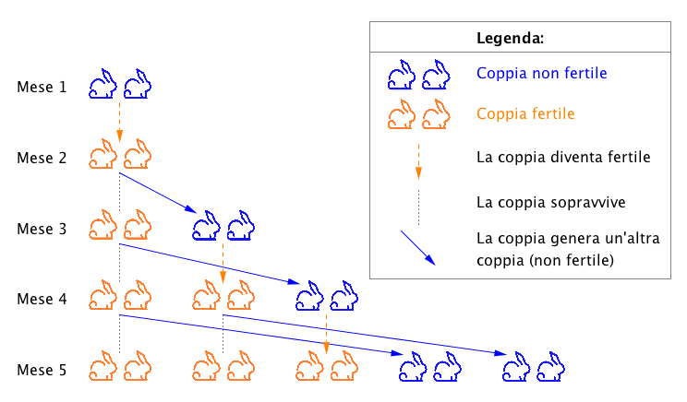
Nasce così la celebre " successione di Fibonacci ” , una serie di numeri interi positivi in cui ciascun numero è la somma dei due precedenti e i primi due termini della successione sono per definizione F₁=1 e F₂=1.
Questa successione ha una definizione ricorsiva secondo la seguente regola:
F_{n}= F_{n-1} + F_{n-2} (per ogni n>2)

I primi termini della successione sono pertanto:

1 1 2 3 5 8 13 21 34 55 89 …

Le proprietà della successione di Fibonacci
- la somma di dieci numeri consecutivi della successione è divisibile per 11;
- sommando più numeri consecutivi della successione e aggiungendo ulteriormente "1", si ottiene un altro numero di Fibonacci che nella sequenza segue di due posti l'ultimo addendo. Es.1+1+2+3+5+1 =13, ossia il settimo numero della sequenza;
- dividendo un qualsiasi numero per il penultimo numero che lo precede nella sequenza, si ottiene come quoziente 2 e come resto il numero precedente il divisore -Es. 34=13*2+8
- Il quadrato di qualsiasi numero della serie è uguale al numero che lo precede, per il numero che lo segue, più o meno 1. Es.8²=64 64=5*13-1
- Il massimo comune divisore di due numeri di Fibonacci è ancora un numero di Fibonacci
- La somma dei quadrati di due numeri consecutivi della successione è uguale al numero che occupa il posto ottenuto dalla somma dei posti dei numeri considerati. Es. 3² + 5² = 34 ossia il posto n° 9 nella serie (cioè =. Poiché l’indice è dispari ne segue che scritta la successione dei quadrati dei numeri di F le somme delle coppie di quadrati successivi forniscono la successione dei numeri di F di indice dispari.)
- Molti numeri della successione sono primi, il più grande è il 571-esimo con 119 cifre;
- L’unico numero quadrato (escludendo 0 e 1) presente nella successione è 144 che è anche il quadrato del proprio indice);
- L’unico numero cubico presente nella successione è 8.

- 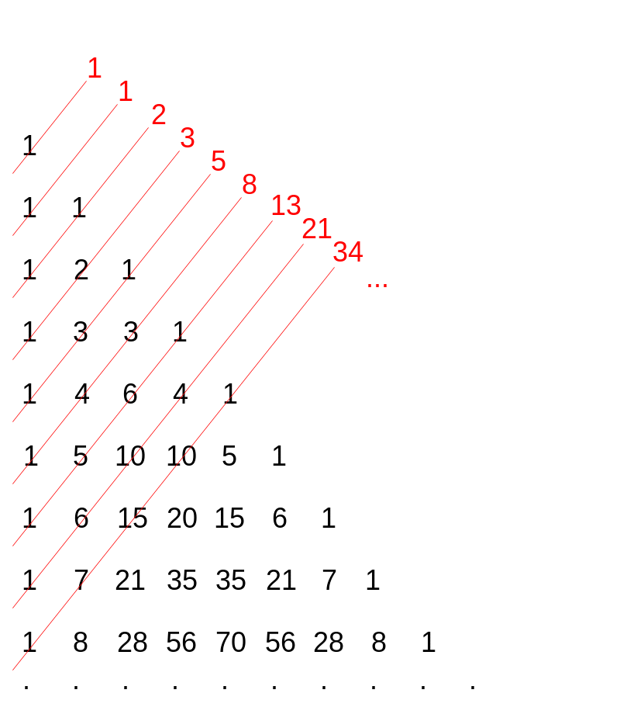Relazione fra i coefficienti binomiali e numeri di Fibonacci. Notiamo che la somma dei numeri che si trovano su una data diagonale ascendente è un numero di Fibonacci. Infatti, le prime due diagonali ascendenti del triangolo di Pascal sono formate dal solo numero 1

Sezione aurea
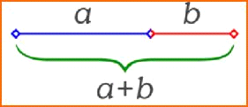
La sezione aurea o rapporto aureo o numero aureo o costante di fidia o proporzione divina, nell'ambito delle arti figurative e della matematica, denota il numero irrazionale 1,6180339887... ottenuto effettuando il rapporto fra due lunghezze disuguali delle quali la maggiore è media proporzionale tra la minore e la somma delle due.

La serie di Fibonacci si intreccia con la sezione aurea e il numero phi.
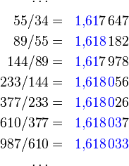
Infatti come si può osservare dalla tabella, quando i numeri di Fibonacci diventano sempre più grandi il rapporto fra un numero ed il suo precedente tende proprio al rapporto aureo indicato con la lettera (phi) 1,618 e il rapporto tra ogni termine ed il termine seguente tende a un numero il cui reciproco e il cui quadrato mantengono inalterata la propria parte decimale.

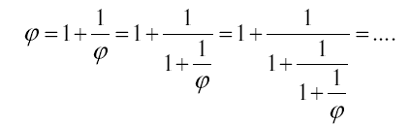

Il matematico francese Jacques Binet (1786-1856) riscoprì una formula già nota a Leonhard Eulero (1707-1783) e a Abraham De Moivre (1667-1754) che permette di determinare l’n-esimo termine della successione di Fibonacci:
Oppure:

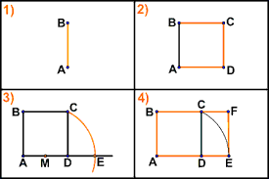 In geometria, si definisce rettangolo aureo quel rettangolo in cui il lato maggiore e il minore stanno tra loro in un rapporto pari a. Se si sottrae dal rettangolo di partenza un’ area pari al quadrato generato dal lato minore, si otterrà un nuovo rettangolo ancora una volta in proporzione aurea.

L'angolo aureo è definito come l'angolo al centro sotteso dall'arco di circonferenza più piccolo (l'arco b in blu della figura accanto) che si ottiene dividendo la circonferenza stessa in due archi a e b che stanno tra loro nello stesso rapporto che si ha nella sezione aurea.
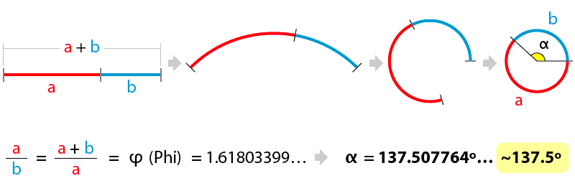

Angolo aureo, il valore dell'angolo corrisponde a (1-1/φ)* 360°.
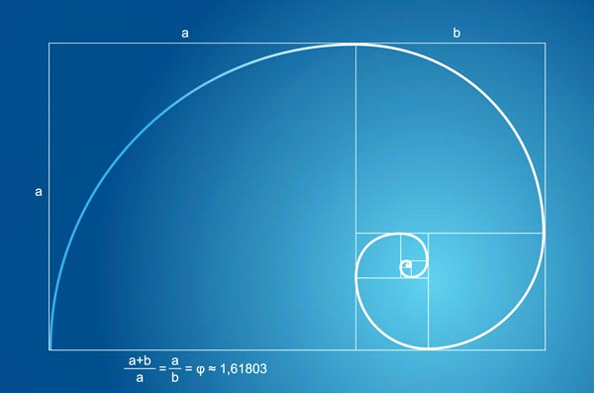

Spirale logaritmica
Il rapporto aureo e i numeri di Fibonacci conducono anche ad una particolare forma geometrica. Scomponendo infatti un rettangolo aureo si ottiene una curva di grande eleganza, che viene chiamata spirale logaritmica.

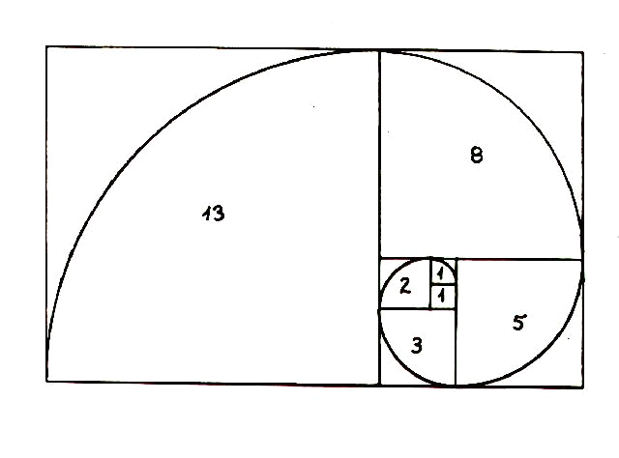
Costruzione della spirale logaritmica a partire dal rettangolo aureo

MATEMATICA E NATURA
“La Natura è un libro scritto in caratteri matematici”.
(Galileo Galilei, 1564-1642)
Che cosa ha a che fare la matematica con la natura?
La quantità e la disposizione dei petali di alcuni fiori sono collegate con i numeri di Fibonacci, con il rapporto aureo e con il numero che è considerato simbolo di perfezione, di bellezza e armonia.
Molte specie fiori infatti hanno 3, 5, 8, 13 , 21 , 34 , 55 o 89 petali: ad esempio l’iris ne ha 3, i ranuncoli, la rosa canina, la speronella, la colombina ne hanno 5, il delphinium spesso ne ha 8, la calendula e la cineraria 13, l'astro, la rudbeckia 21, e la maggior parte delle margherite di campo di solito hanno 13 , 21 o 34 petali, le pratoline 55 o 89.
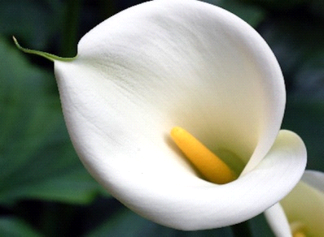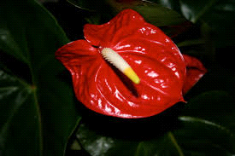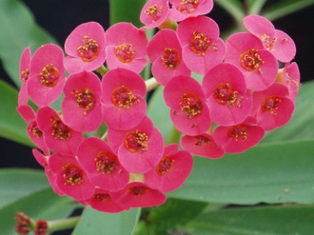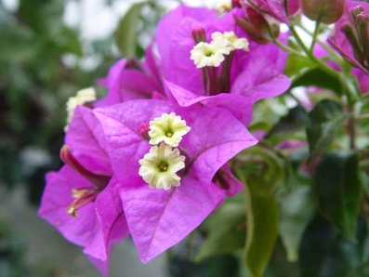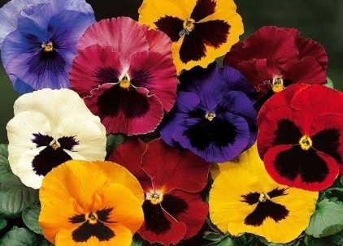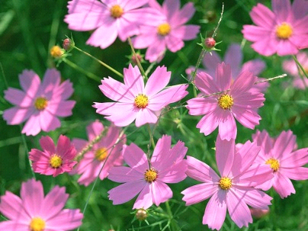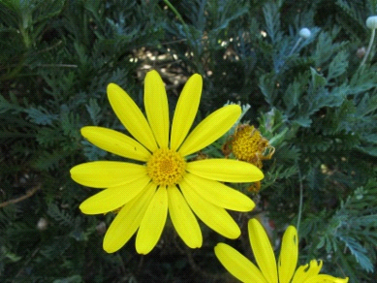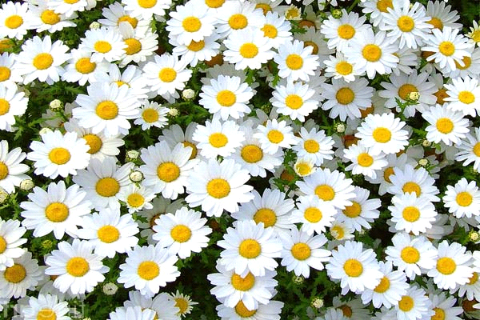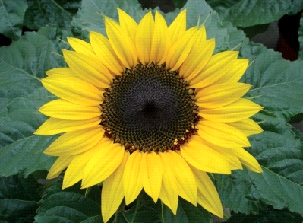
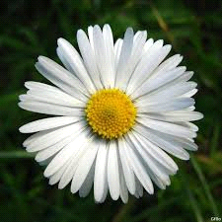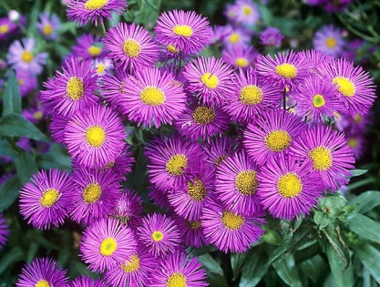
1 Zantedeschia - 1 Spathiphyllum - 2 Euphorbia - 3 Bougainnville - 5 Viola del pensiero - 8 Cosmos -
13 Euryops - 21 Margherita comune - 34 Girasole - 55 Margherita dei muri - 89 Erigeron
Un altro esempio emerge nella fillotassi, una parte della botanica che studia la disposizione delle foglie, dei rami, dei fiori, o dei semi nelle piante.
Le foglie sono disposte sui rami in modo da non coprirsi l'una con l'altra e tendono ad occupare posizioni che rendono massima l’esposizione alla luce del sole, alla pioggia e all’aria. Se si prende come punto di partenza la prima foglia di un ramo e si contano le foglie che ci sono fino a quella perfettamente allineata, spesso questo numero è un numero di Fibonacci. Salendo lungo il ramo o lo stelo, la posizione delle foglie segue una linea a spirale. Anche il numero di giri in senso orario o antiorario che si compiono per raggiungere tale foglia allineata dovrebbe essere un numero di Fibonacci. Il rapporto tra il numero di giri e il numero di foglie si chiama “rapporto fillotattico”.

Ogni specie vegetale possiede il proprio grado di fillotassi, e quindi la frazione fillotassica è differente per specie diverse.
Le frazioni che si riscontrano più frequentemente in natura sono:

1/2 1/3 2/5 3/8 5/13 8/21 13/34 21/55...

Per esempio:
1/2 ( tiglio, olmo, lime)
1/3 ( faggio, nocciolo, rovo, carice e qualche tipo di erba)
2/5 ( quercia, ciliegio, melo, agrifoglio, prugno e senecione)
3/8 ( pioppo, rosa, pero e salice)
5/13 ( mandorlo, salicone e porro)

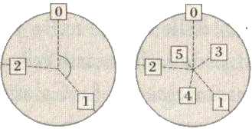
Questo tipo di disposizione, chiamata appunto “fillotassi di Fibonacci” o “fillotassi a spirale”, fu studiata a metà del settecento da due matematici C. Bonnet e G.L. Calandrini. Un importante passo avanti si ebbe nel 1837 grazie a Auguste e Louis Bravais, quando scoprirono la regolarità nella crescita di una pianta, infatti osservarono che ciascun elemento vegetale, diverge di un angolo rispetto al precedente. Nella maggior parte dei casi l’angolo approssima l’ “angolo aureo” cioè 137,5°.
Nel caso della disposizione dei rami, l’angolo fra due rami successivi è vicino all’angolo aureo, tale ramo germoglia ed il numero dei rami, prendendo come unità il mese, segue la successione di Fibonacci.
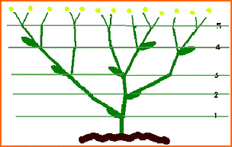
Crescita dell’Achillea ptarmica con la biforcazione mensile dei rami: al primo mese si ha un ramo, al secondo 2 rami, al terzo mese 3 rami al quarto mese 5 rami e così via

Schemi simili si ritrovano anche nelle squame delle pigne e nell’infiorescenza del girasole, che si dispongono in due serie di spirali in senso orario e in senso antiorario. Il numero di spirali dipende di solito dalle dimensioni del girasole. Nel caso più comune ci sono 34 spirali avvolte in senso orario o antiorario, e 55 avvolte nel senso opposto, ma sono stati osservati girasoli con rapporti nel numero di spirali di 89/55, 144/89 e persino 233/144
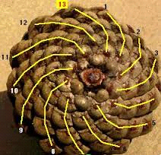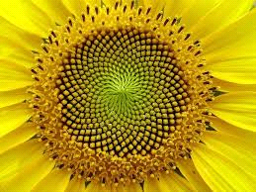
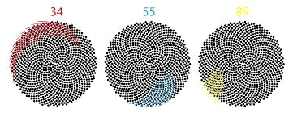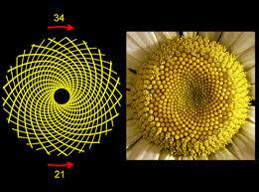

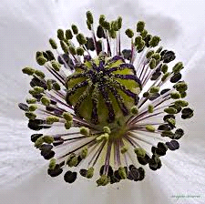 I pistilli sulle corolle dei fiori spesso sono disposti secondo uno schema preciso, formato da spirali il cui numero corrisponde ad uno della serie di Fibonacci, e in modo da essere uniformemente sparsi su tutta la corolla e non troppo ammassati al centro.

Distribuzione a spirale di foglie e spine in alcune specie di piante grasse :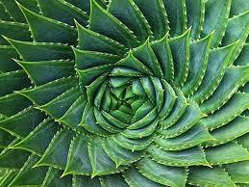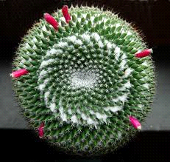

Nella corolla della rosa, gli angoli che definiscono le posizioni dei petali sono multipli di. Tale disposizione, infatti, permette la maggior densità di petali per volume della rosa.
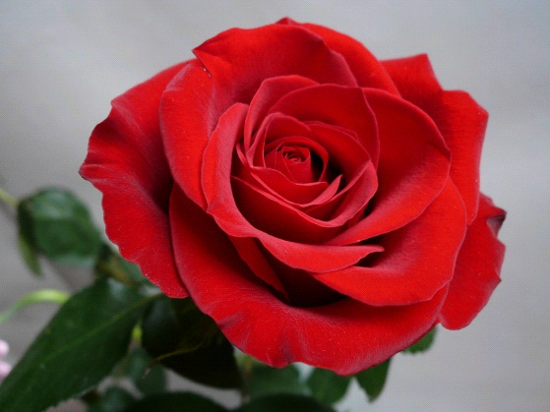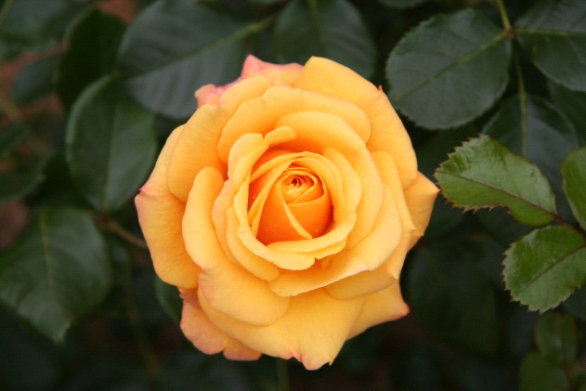

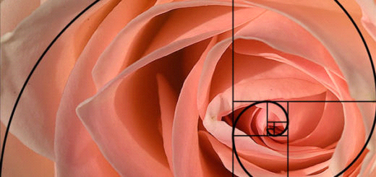
Non si sa se tutto ciò sia dovuto al caso o se la natura abbia operato una scelta, certamente però:
“Se volete conoscere la Natura, apprezzarla è necessario comprendere il linguaggio che essa parla.”
(R. P. Feynman, 1918-1988)

